Oggi 16 febbraio 2017 si sono disputate a Roma, presso l’Università degli studi “La Sapienza”, le gare provinciali della 31° edizione delle Olimpiadi di Fisica.
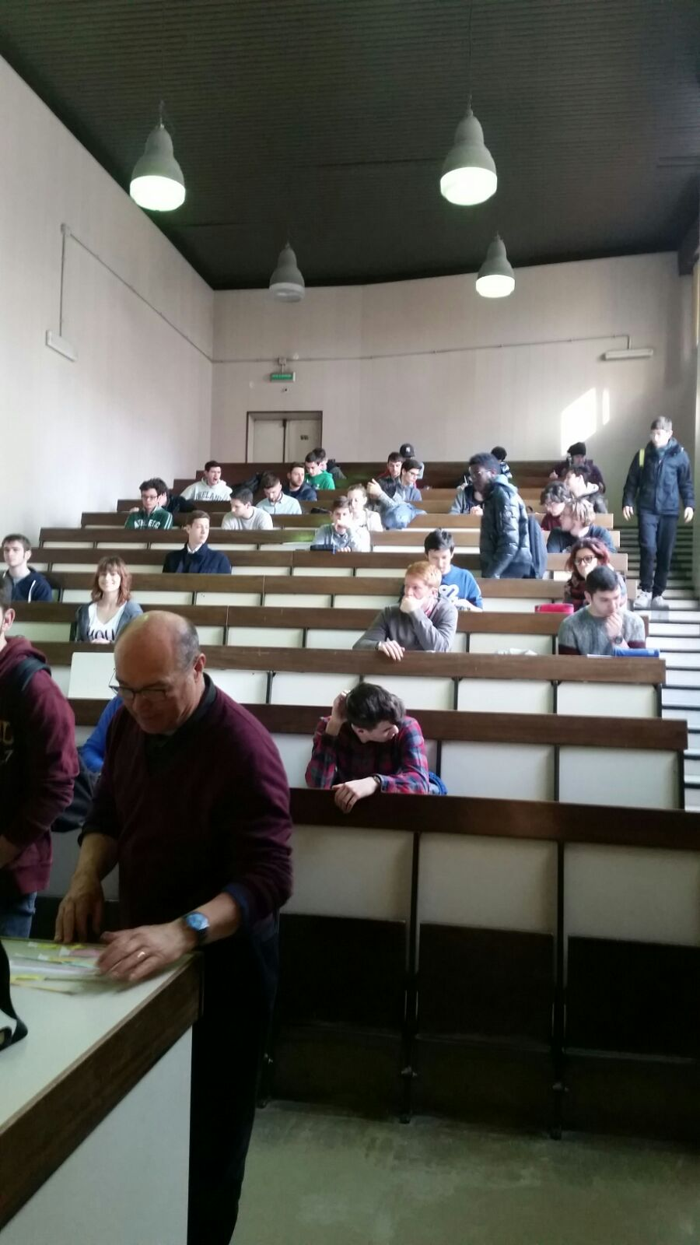
Anche quest’anno, il Liceo scientifico “Innocenzo XII” di Anzio ha partecipato alla competizione con 5 studenti (Christian D’Auria e Diego Sparagna della classe 3 Bs, Giorgia Caradonna della 5 Fs, Emanuele Petriconi della 5 As e Davide Villani della 5 Bs), i migliori classificati alla gara d’istituto del dicembre scorso.
Tra i circa 100 partecipanti del Polo di Roma 1, Giorgia era una delle pochissime studentesse presenti.
I cinque studenti, che si sono preparati frequentando un corso a scuola oltre che alcuni incontri pomeridiani organizzati dalla Associazione Italiana di Fisica presso l’Università La Sapienza, hanno affrontato la competizione con entusiasmo ed impegno.
La Gara di 2° livello, come consuetudine, è stata suddivisa in due parti: nella prima, della durata di 1 ora e 20 minuti, sono stati proposti ai concorrenti 10 quesiti a risposta aperta su argomenti diversi della fisica, nella seconda, durata 1 ora e 40 minuti, i partecipanti si sono confrontati con la risoluzione di problemi più complessi.
Mentre molti studenti hanno abbandonato al termine della prima fase, i nostri ragazzi hanno portato a termine con tenacia entrambe!
Adesso attendiamo i risultati, consapevoli che comunque andrà, resterà la soddisfazione di aver partecipato a questo importante appuntamento annuale, occasione di confronto con se’ stessi e con compagni provenienti da altre istituzioni scolastiche.
Commento della Prof.ssa Castelli

